- Здесь показан владелец.
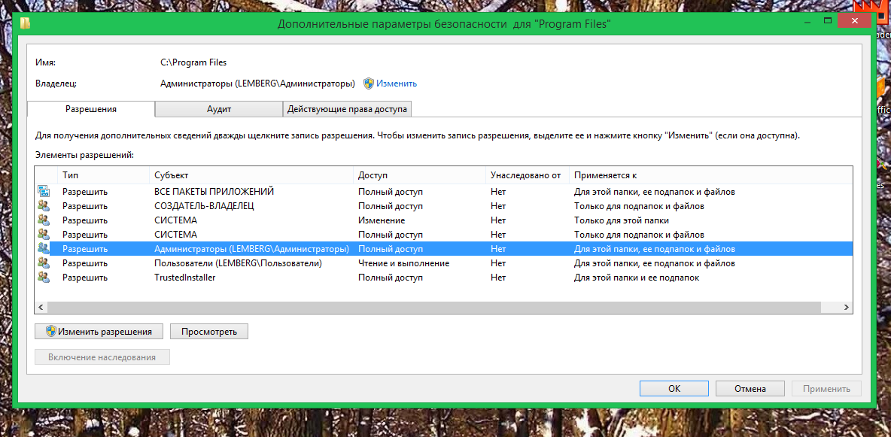
- Здесь его права доступа.
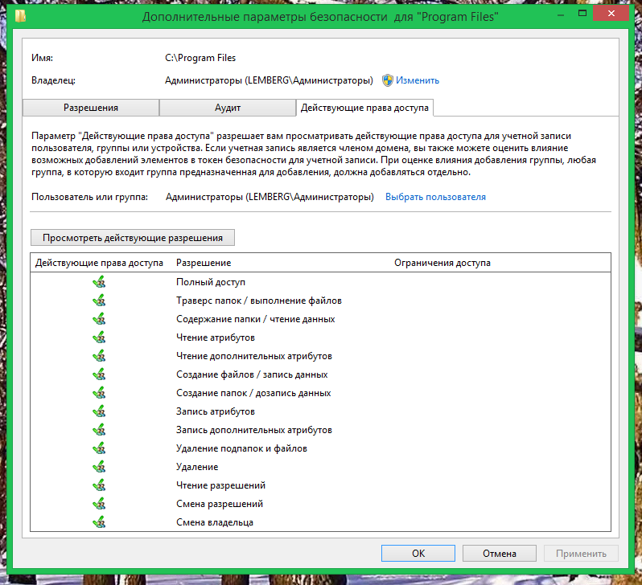

- Отсюда видно, что я (Юрий) вхожу в группу Администраторы.
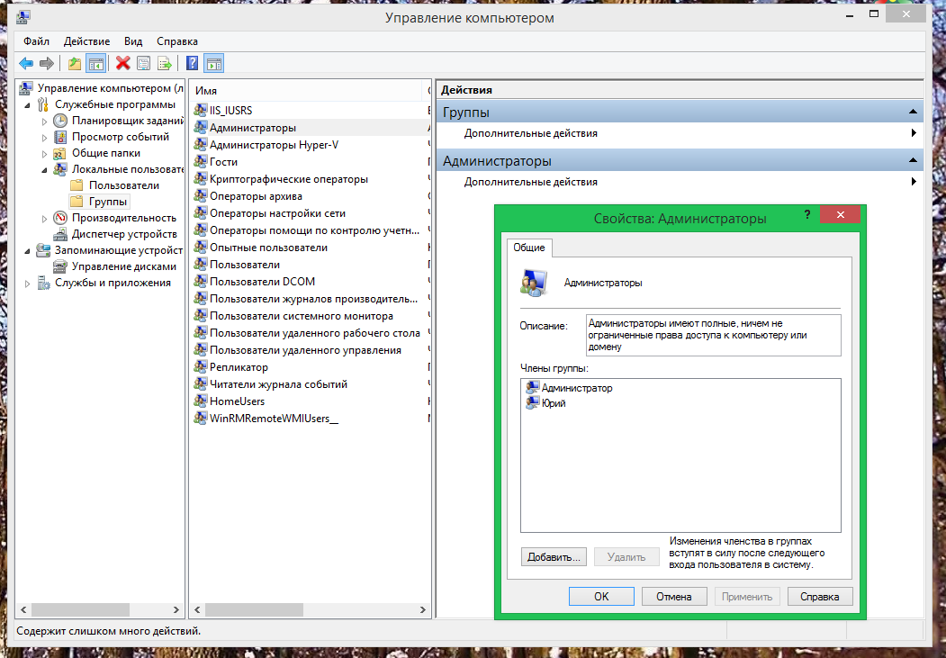

4. Назначение прав пользователя в локальных политиках.
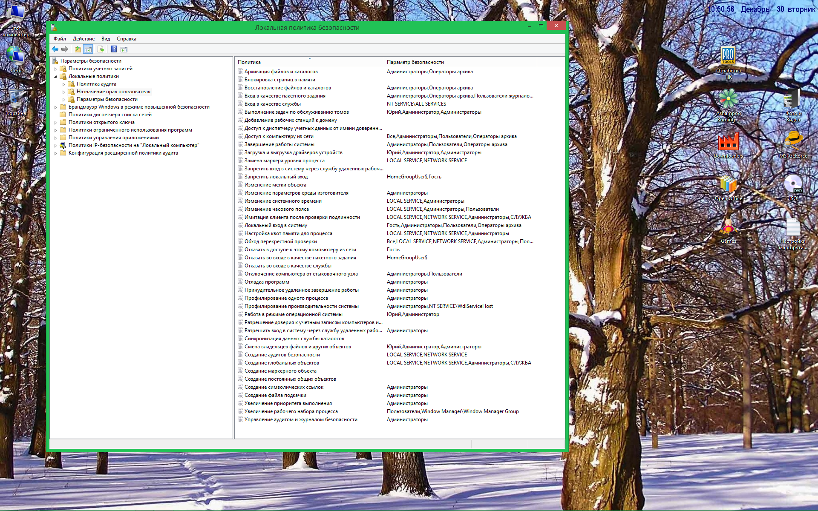
5.1 Параметры безопасности в локальных политиках.
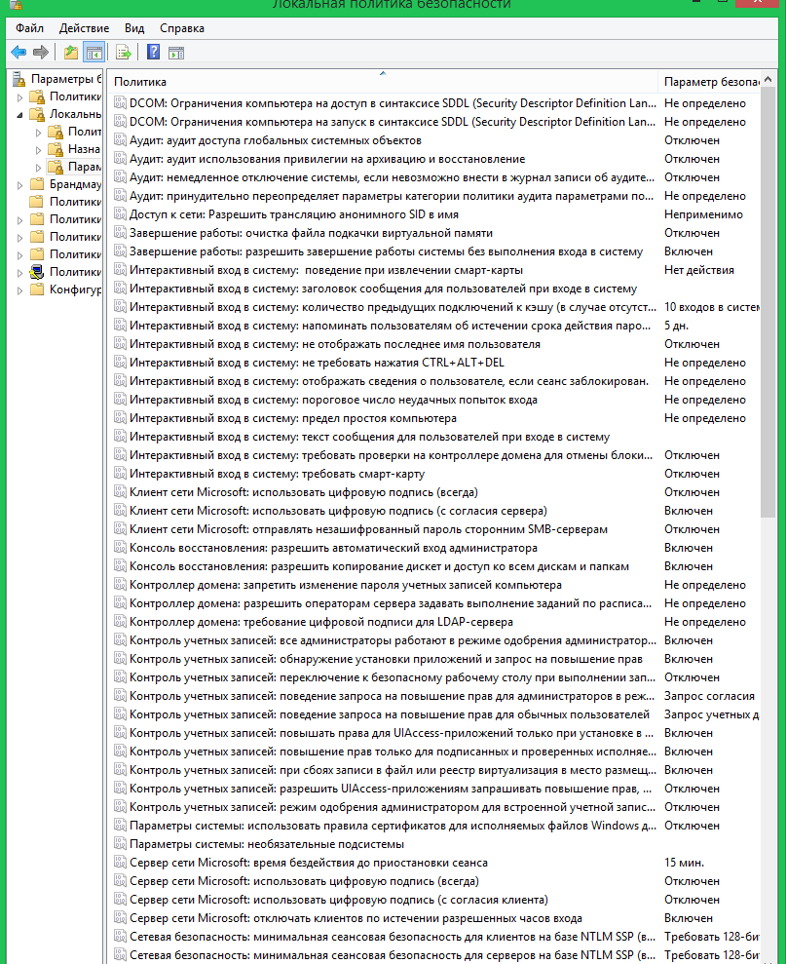

5.2 Параметры безопасности (продолжение).
